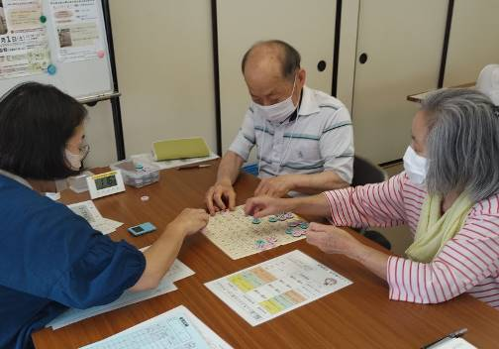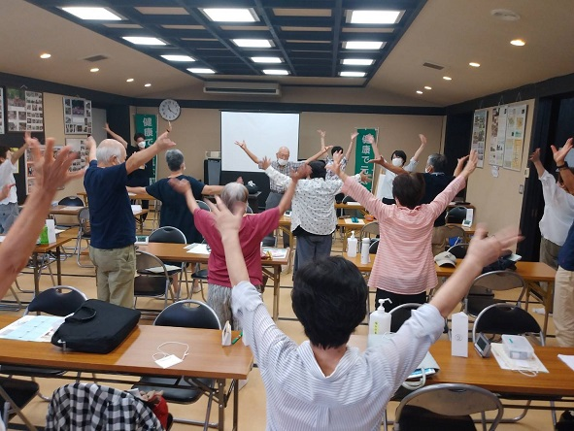活脳教室
概要
令和６年３月

１．事業経緯
平成27年度から４年間、認知症予防事業として、公文教育研究会がもつ「脳の健康教室」というプログラムを活用し、市立メディカルセンター（平成27年度は「かがやきプラザ」）で毎年受講者約20名を対象に実施。認知機能の維持改善効果が確認されたため、令和元年度から市立メディカルセンターに加えて５公民館で展開。令和元～３年度の３カ年で、11公民館、市立メディカルセンターで2回、地域の集会場1会場、マンション集会場１会場の計15会場で開催した。R４～６年度でさらに3か年契約を行い、R４年度では市立公民館１会場、民間施設のフリースペースを１会場、地域の集会場２会場で開催。R５年度は、地域の集会場2会場で開催した。

令和５年度 活脳教室実施状況
番号 | 教室名 | 開催期間 | 受講者数（終了時） | ｻﾎﾟｰﾀｰ数（終了時）
1 | たちばな集会場 | 6/13～11/28 | 17（14） | 5（5）
2 | 蔵之庄町公民館 | 9/6～2/21 | 22（22） | 5（5）
２会場 合計 |  |  | 39（36） | 10（10）

２．教室内容（令和５年度）
６か月間、毎週１回の教室に通い、脳の活性化に効果がある簡単な読み書き計算、数字盤を楽しむ。毎日の宿題も実施。人との会話も脳の活性化に効果があるため、教室を支援する地域のボランティアサポーターや受講者同士のコミュニケーションも重視している
受講者については定員を明確に設けず。
脳の健康教室のプログラムに加えて、ご当地体操の「いちょう体操」を学習後に行った。

３．成果連動型支払事業
事業効果を高めながら行政負担の適正化をはかるため、成果が確認された場合に委託料を支払う民間委託の方式。行政が民間資金、人材、ノウハウを活用し社会的課題を解決する政策手法のひとつとして期待されている。
・平成27年度経済産業省「健康寿命延伸産業創出推進事業」参画
・平成30年度厚生労働省「老人保健健康増進等事業～認知症施策における民間活力を活用した課題解決スキーム等の官民連携モデルに関する調査研究事業」参画
今年度は事業の新たな評価機関としてNPO法人ソーシャルバリュージャパンに委託。
４．令和５年度成果達成状況
（１）ストラクチャ指標
サポーターの研修及び参加者数に対するサポーターの出席数
評価基準：①教室ごとに、すべてのサポーターが研修を修了する。
②教室ごとに、すべての回において、参加者2名に対して1名のサポーターが学習支援にあたることを基本とし、参加者数が奇数の場合、参加者が1名のところに1名のサポーターを確保する。
たちばな集会所 | - 達成 ② 達成
蔵之庄町公民館 | - 達成 ② 達成

（２）プロセス指標
出席率が80％を超えた教室の実施回数
評価基準：教室ごとに、出席者が全参加者の80％を超えた教室の実施回数が、全開催回数に対して80％を超えれば全額、80％を下回れば、教室ごとに全開催回数を分母とし、80％の出席率を超えた教室開催回数を分子として按分する。
たちばな集会所 | 達成（83.3％）
蔵之庄町公民館 | 達成（100％）

（３）アウトカム指標
参加者のＭＭＳＥの点数の変化
評価基準：① 開始時の測定値が健常域になかった参加者（26点以下）の80％以上において開始時の測定値と比較して、終了時の測定値が維持あるいは改善している。
② 開始時27点以上の方の90％以上において開始時の測定値と比較して、
終了時の測定値が維持あるいは改善している。
 | 全体
- 26点以下の80％以上が維持あるいは改善 | 達成（90.9％）  11名中10名  改善 8名・維持 2名・低下 1名
- 27点以上の90％以上が維持 | 達成（100％）  27名中27名  改善 0名・維持 27名・低下 0名
＜参考値＞
１．事業実施前後のMCI率の変化
【事業開始時】 |  |  | 【事業終了時】
26点以下該当者数 | 11名 |  | 26点以下該当者数 | 3名
事業対象者数 | 38名 |  | 事業対象者数 | 36名
MCI及び認知症疑い率 | 28.9％ |  | MCI及び認知症疑い率 | 8.3％
※事業対象者数は、それぞれの時点でMMSE検査を実施した対象者数をいう。

２．MMSE測定値の推移（ゾーン分類）
 | 類型 |  |  | 人数 | （備考）
１ | MCI疑い | → | 健常域 | 6名 | 改善（↑）
２ | MCI疑い | → | MCI疑い | 3名 | 維持（→）

類型 | MMSE測定値の範囲
健常域 | 27点から30点
MCI疑い | 22点から26点
認知症疑い | 21点以下

